INSTITUCIÓN EDUCATIVA MANUELJ. BETANCUR
TALLER DE SOCIALES CLEI 2
NOMBRE COMPLETO DEL ESTUDIANTE
Fecha de entrega :02/05/2020 Fecha de sustentación

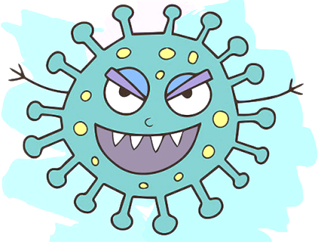
EL ABECÈ DEL CORONAVIRUS
La Organización Mundial de Salud informó la ocurrencia de casos de Infección Respiratoria Aguda Grave (IRAG) causada por un nuevo coronavirus (COVID - 19) en Wuhan (China), desde la última semana de diciembre de 2019. Los primeros casos se presentaron en personas que estuvieron en un mercado de pescado y animales silvestres de Wuhan. Se han confirmado casos en personas que estuvieron en esta y otras zonas de China y en más de 80 países. El 6 de marzo se confirmó el primer caso de coronavirus (COVID-19) en Colombia.
El COVID-19 es una enfermedad respiratoria provocada por un nuevo virus de tipo coronavirus, que fue identificado por primera vez en China, en enero del año 2020. Estos virus llevan este nombre porque tienen forma de corona. Ellos pertenecen a una extensa familia de virus, algunos de los cuales pueden causar diversas enfermedades, tales como el resfrío común o infecciones respiratorias agudas graves.
El virus se transmite de persona a persona cuando tiene contacto estrecho (a menos de un metro de distancia) con un enfermo; por ejemplo, al vivir bajo el mismo techo, compartir la misma sala en un hospital o cuidar a un enfermo sin la debida medida de protección, ya que se transmite a través de la saliva, el moco, y secreción de los ojos. Algunos de los síntomas que genera este virus son fiebre, tos, dificultad para respirar. Si la enfermedad no se trata a tiempo, estos síntomas pueden agravarse. Por otro lado, no existe en la actualidad tratamiento específico, éste es solo de apoyo y depende del estado clínico del paciente y está orientado a aliviar los síntomas.
Por ser una enfermedad de tipo respiratoria, se transmite a través de gotitas provenientes de la tos y los estornudos. Es importante cubrirse con pañuelo desechable (nunca con la mano) la nariz y la boca al estornudar o toser, también con el ángulo interno del codo. De la misma manera, el lavado de manos frecuente es muy importante para evitar el contagio, sobre todo después de haber estado en contacto con una persona enferma. Es importante recordar que el lavado de manos reduce en 50% los casos de contagio de infección respiratoria aguda incluyendo el COVID-19.
Su diagnóstico se hace a través de pruebas moleculares; sin embargo, primero se descarta o confirma la presencia de los virus más frecuentes, así como el antecedente de viaje del paciente a China (ciudad de Wuhan) o su contacto con un caso confirmado y así es posible definir si puede tener o no la enfermedad. El Laboratorio Nacional de Referencia de Virología del INS cuenta con la capacidad de realizar el diagnóstico para diferenciar coronavirus como SARS, MERS-CoV y los cuatro endémicos en Colombia que causan IRA común.
Recuerda que una epidemia cuenta con 3 fases a las cuales se enfrentará el país.
Coronavirus en Colombia
El último informe del Ministerio de Salud entregado el sábado 18 de abril confirmó 182 casos nuevos, 13 fallecidos más para un total de 166, mientras que 691 pacientes se han recuperado. Este es el reporte por regiones: Bogotá: 1.481, Valle del Cauca: 624, Antioquia: 334, Bolívar: 183, Cundinamarca: 148, Risaralda: 124, Atlántico: 106, Magdalena: 88, Huila: 78, Norte de Santander: 59, Quindío: 53, Caldas: 48, Nariño: 47, Meta: 47, Cesar: 33, Santander: 33, Boyacá: 32, Tolima: 30, Cauca: 24, Córdoba: 18, Casanare: 9, San Andrés y Providencia: 6, Chocó: 8, Sucre: 1 ,La Guajira: 2, Amazonas: 4, Caquetá: 1
Consulta en Internet
¿Cuál es la región de Colombia donde hay más riesgo de contagio? ¿por qué?
Reconoce los contagiados en Colombia
- Colorea de rojo cada uno de los departamentos donde se han confirmado los casos por coronavirus. Además, escribe la cantidad de los casos actualizados donde corresponda.
- Ubica en el mapa de Colombia los departamentos, capitales y limites
Mapa de Colombia
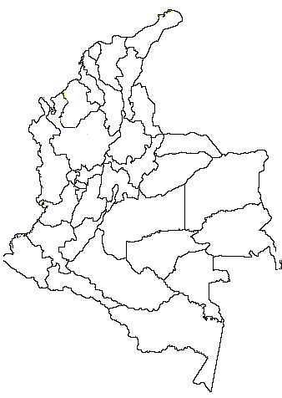

- Completa la tabla con datos actualizados sobre el coronavirus
CORONAVIRUS EN COLOMBIA 2020
DEPARTAMENTO - CAPITAL | NUMERO DE CONTAGIADOS

